**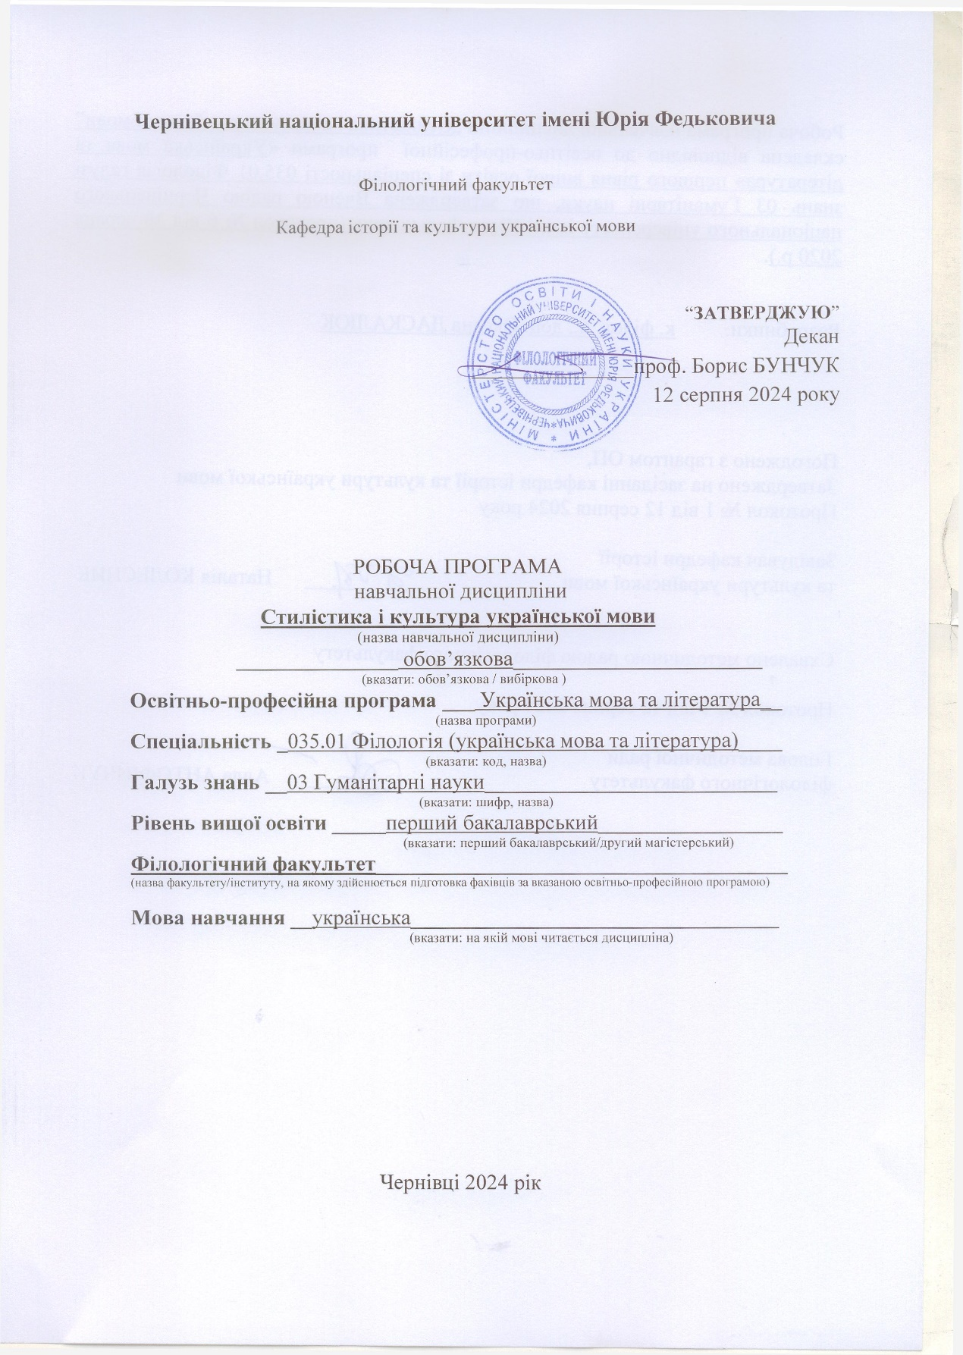****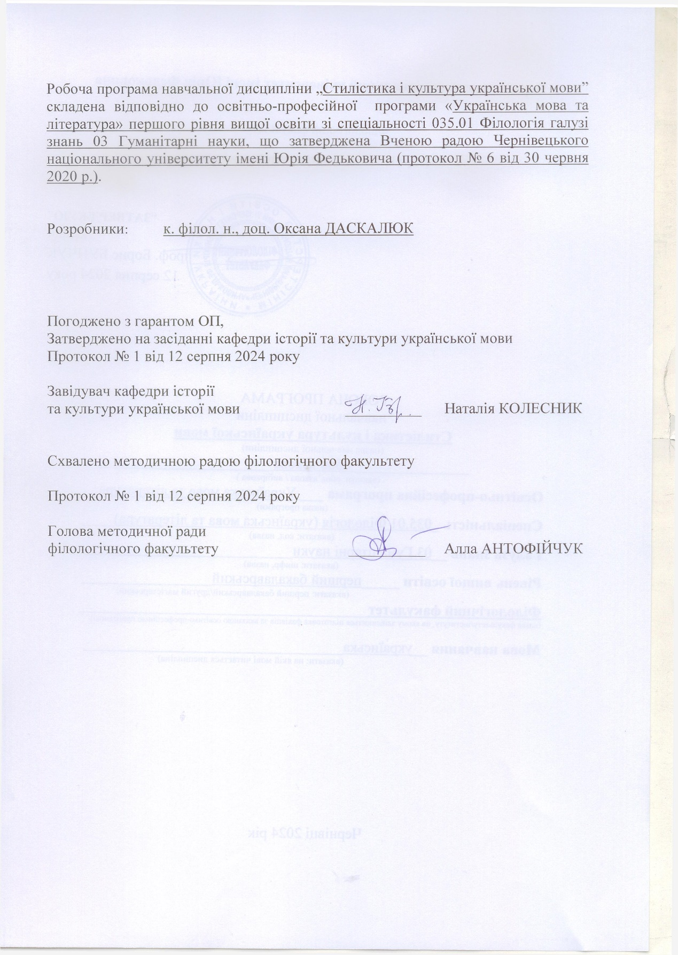**

**Мета дисципліни** “Стилістика і культура української мови” ‒ засвоїти основи стилістики і культури української мови, що передбачає вивчення особливостей функційних різновидів української мови та використання стилістичних засобів сучасної української мови на різних рівнях мовної системи, вироблення умінь та навичок аналізувати і створювати стилістично довершені тексти, закріплення в майбутніх філологів прагнення постійного мовного саморозвитку.

**Пререквізити: ‒** “Вступ до мовознавства”, “Риторика”.

**Результати навчання.**

Навчальна дисципліна «Стилістика і культура української мови» спрямована на забезпечення  та засвоєння таких ***загальних і спеціальних компетентностей:***

***Загальні:***

**ЗК 1.** Здатність спілкуватися державною мовою як усно, так і письмово.

**ЗК 9.** Здатність до ефективного комунікування та до представлення складної комплексної інформації у стислій формі усно та письмово.

**ЗК 13.** Здатність застосовувати знання у практичних ситуаціях.

***Фахові:***

**ФК 5.** Розуміти лінгвістику як особливу науку, що вивчає структуру і функціонування мови; володіти знаннями з усіх галузей мовознавства, історії української мови та сучасної української мови.

**ФК 6.** Володіти мовнокомунікативними компетенціями (лінгвістичною, предметною, прагматичною, технологічною).

**ФК 7.** Здатність інтерпретувати інформацію в усній формі та реферувати її письмово.

**ФК 18.** Знання теорій української фонетики, фонології, морфології, лексикології, фразеології, лексикографії, синтаксису; вміння інтерпретувати та обґрунтувати думки різних дослідників з певної проблеми.

**ФК 20.** Знання змісту поняття “комунікативна якість мовлення”; системи функціональних стилів сучасної української мови; науково-теоретичних основ розвитку й вдосконалення мовленнєвої культури.

У результаті засвоєння змісту навчальної дисципліни студент має набути таких ***програмних результатів навчання***:

**ПРН 13.** Обґрунтовувати свою світоглядну позицію, використовувати світоглядні теорії і концепції у різних видах професійної діяльності.

**ПРН 15.** Організовувати дискусії на фахові (мовознавчі та літературознавчі), культурологічні та суспільно-політичні теми.

**ПРН 21.** Прогнозувати особливості сприйняття інформації і запобігати комунікативних хиб.

**ПРН 24.** Розуміти особливості мовленнєвої ситуації під час процесу міжкультурного спілкування.

**ПРН 27.** Знати основні функції та закони розвитку мови як суспільного явища, структурно-системну організацію мови, норми української мови, її історію.

**ПРН 29.** Вільно володіти мовою фаху, державною мовою, володіти однією з іноземних мов, знати основи однієї із слов’янських (польської), латинської та старослов’янської мов.

**ПРН 30.** Використовувати лексикографічні джерела та Інтернет-ресурси з метою вдосконалення власної навчальної діяльності.

**ПРН 38.** Застосовувати прийоми ораторської майстерності під час публічних виступів, читань.

**Опис навчальної дисципліни**

**Загальна інформація**

|  |  |  |  |  |  |  |  |  |  |  |  |  |  |  |  |
| --- | --- | --- | --- | --- | --- | --- | --- | --- | --- | --- | --- | --- | --- | --- | --- |
| **Вступ до спеціальності** | | | | | | | | | | | | | | | |
| **Форма навчання** | **Рік підготовки** | **Семестр** | **Кількість** | | | **Кількість годин** | | | | | | | **Вид**  **підсум.**  **контролю** | |
| **кредитів** | **годин** | **змістових модулів** | | **лекції** | **практичні** | **семінарські** | **лабораторні** | **самостійна робота** | **індивідуальні завдання** | |  | | |
| **Денна** | 4 | 8 | 3 | 90 | 2 | | 22 | 22 | - | - | 40 | 6 | | Іспит | | |

**Дидактична карта навчальної дисципліни**

|  |  |  |  |  |  |  |  |  |  |  |
| --- | --- | --- | --- | --- | --- | --- | --- | --- | --- | --- |
| **Назви змістових модулів і тем** | **Кількість годин** | | | | | | | | | |
| **денна форма** | | | | | **заочна форма** | | | | |
| **у**  **с**  **ь**  **о**  **г**  **о** | **зокрема** | | | | **у**  **с**  **ь**  **о**  **г**  **о** | **зокрема** | | | |
| **ЛК** | **ПР** | **ІЗ** | **СР** | **ЛК** | **ПР** | **ІД** | **СР** |
| 1 | 2 | 3 | 4 | 5 | 6 | 7 | 8 | 9 | 10 | 11 |
| **Теми занять** | **Змістовий модуль 1. ЗНАЧЕННЯ СТИЛІСТИКИ.**  **СТИЛІ ТА ЛЕКСИЧНА СТИЛІСТИКА**  **СУЧАСНОЇ УКРАЇНСЬКОЇ МОВИ** | | | | | | | | | |
| **Тема 1.** Стилістика сучасної української мови як лінгвістична наука і навчальна дисципліна: етапи розвитку, різновиди, зв’язок з іншими науками. | 5 | 2 | 2 |  | 1 |  |  |  |  |  |
| **Тема 2.** Стилі сучасної української мови. Історія розвитку стилів. | 8 | 2 | 2 |  | 4 |  |  |  |  |  |
| **Тема 3.** Стилістична диференціація  словникового складу мови як свідчення розвиненості української мови. | 9 | 2 | 2 |  | 5 |  |  |  |  |  |
| **Тема 4.** Суржик в українській мові: передумови появи, причини поширення, різновиди. | 8 | 2 | 2 |  | 4 |  |  |  |  |  |
| **Тема 5.** Стилістичні можливості лексичних засобів сучасної української мови. | 12 | 4 | 4 |  | 4 |  |  |  |  |  |
| **Тема 6.** Різностильові можливості фразеології сучасної української мови. | 8 | 2 | 2 |  | 4 |  |  |  |  |  |
| **Тема 7.** Типові помилки в мовностилістичному використанні лексики української мови. Заходи запобігання таким помилкам у текстах різних жанрів. | 12 | 2 | 2 | 3 | 5 |  |  |  |  |  |
| **Разом за ЗМ 2** | **62** | **16** | **16** | **3** | **27** |  |  |  |  |  |
| **Теми занять** | **Змістовий модуль 2. ГРАМАТИЧНА СТИЛІСТИКА**  **СУЧАСНОЇ УКРАЇНСЬКОЇ МОВИ** | | | | | | | | | |
| **Тема 1.** Морфологічні засоби стилістики  української мови. Стилістична спроможність граматичних категорій різних частин мови. | 8 | 2 | 2 |  | 4 |  |  |  |  |  |
| **Тема 2.** Синтаксичні засоби стилістики: синтаксична синонімія, порядок слів у реченні, різні типи речень у стилістичному плані. | 8 | 2 | 2 |  | 4 |  |  |  |  |  |
| **Тема 3.** Типові помилки в мовностилістичній побудові словосполучень і речень. Заходи запобігання таким помилкам у текстах різних жанрів. | 12 | 2 | 2 | 3 | 5 |  |  |  |  |  |
| **Разом за ЗМ 2** | **28** | **6** | **6** | **3** | **13** |  |  |  |  |  |
| **Усього годин** | **90** | **22** | **22** | **6** | **40** |  |  |  |  |  |

**Тематика лекційних занять з переліком питань**

|  |  |
| --- | --- |
| **№ теми** | **Назва теми** |
| **1.1** | **Стилістика сучасної української мови як лінгвістична наука і навчальна дисципліна: етапи розвитку, різновиди, зв’язок з іншими науками**   1. Стилістика і лінгвостилістика. Об’єкт і предмет стилістики. Мета і завдання курсу «Стилістика і культура української мови». 2. Етапи розвитку стилістики української мови як лінгвістичної науки і навчальної дисципліни. 3. Зв’язок стилістики з іншими науками. 4. Різновиди стилістики. 5. Підходи до вивчення стилістики у вищій школі. |
| **1.2** | **Стилі сучасної української мови. Історія розвитку стилів**   1. Стиль як поняття. 2. Погляд лінгвістики на явище стилю. 3. Стилі в мові. 4. Основні стилі сучасної української літературної мови. |
| **1.3** | **Стилістична диференціація словникового складу мови як свідчення розвиненості української мови**  1. Стилістика мовних ресурсів. Літературна мова як вища форма національної мови.  2. Територіальні діалекти.  3. Соціальні діалекти.  4. Застаріла лексика, репресована лексика; її реактивація.  5. Лексика нашого часу.  6.Прецедентний текст. |
| **1.4** | **Суржик в українській мові: передумови появи, причини поширення, різновиди. Суржик як стилістичний засіб**   1. Суржик як об’єкт української соціолінгвістики. 2. Поняття суржику. 3. Причини виникнення цього явища. 4. Інтерференція як наслідок жорсткої політики зросійщення. 5. Вияви суржику за мовними рівнями. 6. Стилістичний потенціал суржикізмів. 7. “Бойовий суржик”. |
| **1.5** | **Стилістичні можливості лексичних засобів сучасної української мови. Різностильові можливості фразеології сучасної української мови**   1. Стилістична роль синонімів. 2. Антоніми та їхні стилістичні можливости. 3. Омоніми, пароніми та інші оніми з погляду їх стилістичної ролі. 4. Гра слів: механізм творення. |
| **1.6** | **Типові помилки в мовностилістичному використанні лексики української мови. Заходи запобігання таким помилкам у мовленні школярів. Робота з учнівськими творами**   1. Природа стилістичних помилок. 2. Як працювати з різними хибами в текстах різних жанрів. |
| **2.1** | **Морфологічні засоби стилістики української мови. Стилістична спроможність граматичних категорій різних частин мови**   1. Стилістична функція. 2. Стилістичний прийом висування. 3. Морфологічні засоби з погляду стилістичної спроможности. 4. Різні частини мови на службі стилістики. |
| **2.2** | **Синтаксичні засоби стилістики: синтаксична синонімія, порядок слів у реченні, різні типи речень у стилістичному плані**   1. Синтаксичні можливості української мови з погляду стилістики. 2. Емоційний синтаксис. 3. Синтаксичні засоби увиразнення. |
| **2.3** | **Типові помилки в мовностилістичній побудові словосполучень і речень. Як працювати з текстами інформаційного стилю?**   1. Помилки, спричинені російськомовним мисленням. 2. Огляд порад щодо написання інтернет-текстів. |

**Тематика практичних занять з переліком питань**

|  |  |
| --- | --- |
| **№ теми** | **Назва теми, вид роботи** |
| **1.** | **Стилістика як лінгвістична дисципліна**  *Види роботи: тезові конспекти, підготовка до усних відповідей*   1. Опрацювати визначення різних видів стилістики. 2. Окресилити основні ознаки стилістики. 3. З’ясувати, як питання стилістики подано в підручниках вищої школи |
| **2.** | **Стиль як основне поняття стилістики**  *Види роботи: опрацювати теоретичний матеріал, написати письмове творче завдання*   1. Основні ознаки різних стилів мови / мовлення. 2. Які мовні маркери мають стилі сучасної української мови (з добором прикладів)? 3. Що таке стилістична трансформація? |
| **3.** | **Лексичний рівень української мови як основний стилістичний ресурс.**  *Види роботи: усні та письмові відповіді*   1. Діалектизми як стилістичний прийом. Тексти яких стилів допускають в собі місцеву лексику. 2. Жаргони, сленги, арго як стилістичне явище. 3. Репресована лексика, її повернення, як текст зробити більш українським. 4. Іншомовна лексика як конструктивний і деструктивний елемент тексту. |
| **4.** | **Суржик: причини виникнення, роль в тексті**  *Види роботи: усні та письмові відповіді*   1. Суржик як стилістичне явище у текстах шкільної літератури. 2. Коли суржик – це помилка. |
| **5.** | **Лексика як система та її роль у створенні стилістичних прийомів**  *Види роботи: усні та письмові відповіді*   1. Антоніми як засіб творення антитези. Як він працює в тексті. 2. Омоніми, пароніми та словесна гра. |
| **6.** | **Особливості стилістики комерційного тексту**  *Види роботи: усні та письмові відповіді*   1. Вимоги до написання комерційного тексту. 2. Мовні лайгаки для просування тексту в мережі. |
| **7.** | **Морфологічні одиниці мови як стилістичні засоби**  *Види роботи: усні та письмові відповіді*   1. Іменник та дієслово як різні види подання інформації. 2. Активний стан як характеристика української граматики і не тільки. 3. Можливі порушення морфологічних норм: хиба чи стилістичний прийом. |
| **8.** | **Стилістичні можливості синтаксису**  *Види роботи: усні та письмові відповіді*   1. Односкладні речення як особливе подання думки (жанрові та стилістичні обмеження використання). 2. Складні синтаксичні конструкції та стиль, і не лише автора. 3. Як синтаксис передає емоції автора. 4. Період як текст у тексті. |
| **9.** | **ШІ та інші технологічні новинки як допоміжний засіб учителя**  *Види роботи: усні та письмові відповіді*   1. Які ознаки тексту, написаного ШІ. 2. Як підготувати і провести незабутній урок з розвитку зв’язного мовлення. |

**Завдання для самостійної роботи студентів**

*Контроль виконання та оцінювання завдань, винесених на самостійне опрацювння, проводимо під час вивчення тем кожного змістового модуля.*

Самостійна робота здобувачів освіти під час вивчення освітнього компонента „Стилістика та культура мовлення вчителя ЗЗСО” складається з таких видів:

1) опрацювати додаткову літературу;

2) підготувати усну відповідь до семінару або письмову (зокрема конспект);

3) опрацювати матеріали різного формату, надані для самостійного вивчення на платформі Moodle.

|  |  |
| --- | --- |
| № | Назва теми |
| 1 | Стилістика: проблемні питання цієї мовознавчої дисципліни   1. Опрацюйте тему “Різновид стилістики як філологічного напряму” 2. Укладіть список з 5 праць, присвячених вивченню стилістики у вищій школі з короткими анотаціями до них (праці за 5 –10 останніх років). |
| 2 | Стилі: стильова реалізація комунікативної мети   1. Опрацюйте тему “Стилі та жанри української мови з погляду їх реалізації”. 2. Підберіть по одному прикладу до основних стилів (бажано в одній темі). |
| 3 | Лексика української мови з погляду стилістичного потенціалу   1. Опрацюйте тему “Особливості написання текстів художнього стилю”. 2. Укладіть список з 5 статей про лексичні стилістичні засоби (теж за 5 останніх років) з короткою анотацією (до 5 речень). 3. Напишіть приклад комерційного тексту. |
| 4 | Суржик: причини виникнення, поради як уникати, використання в текстах   1. Опрацюйте тему “Особливості написання заголовків та мінітекстів”. 2. Підготуйте реферат з тем: 1) про причини виникнення суржику; 2) соціолінгвістичний феномен суржику; 3) суржик і психокомплекс українців... (та інші теми з проблеми суржику). |
| 5 | Фразеологізми та їх роль в тексті   1. Випишіть з текстів улюблених авторів (обов’язково вказавши автора і назву твору) приклади мовної гри, неологізмів, стилістичних синонімів, застарілої лексики (по 3 приклади). 2. Випишіть з текстів основних стилів по 3 приклади використання фразеологізмів. Поясніть доцільність їх використання |
| 6 | Стилістичний потенціал граматичної системи української мови.   1. Опрацюйте тему “Особливості написання рекламного слогану” 2. Підберіть 5 прикладів комерційних, політичних, інформаційних текстів зі стилістичними помилками. Запропонуйте до них правильний варіант. |
| 7 | Стилістичні можливості синтаксису   1. Опрацюйте тему “Особливості написання заголовків та мінітекстів”. 2. Напишіть приклади заголовків, створених на основі відомих творів за зразком сучасних заголовків ЗМІ. |
| 8 | Особливості текстів, створених ШІ.   1. Створіть за допомогою ШІ комерційний текст. 2. Проаналізуйте створений текст з погляду вашого авторства. |
| 9 | Граматика української мови як ресурс для стилістики   1. Укладіть список з 5 праць, де розглянуто стилістичні можливості граматичної системи української мови (коротка анотація). 2. Знайдіть граматичні помилки як стилістичний засіб в текстах реклами. |

**Методи навчання**

Словесні (лекція, пояснення, роз’яснення, розповідь, бесіда, інструктаж, дискусія), практичні (експеримент, управляння, навчально-продуктивна праця, правка тексту), наочні (демонстрації, спостереження), робота з підручниками, посібниками, додатковим матеріалом (реферування, швидкий огляд, цитування, складання плану, конспектування, перегляд, вправи за „електронним учителем” і т. ін.), робота з ChatGPT.

**Система контролю та оцінювання**

**Форми поточного та підсумкового контролю.** Діагностика знань, умінь та навичок студента ‒ це комплекс результатів проведення поточного та підсумкового контролю знань. *Поточний* контроль здійснюється під час проведення практичних занять і має на меті перевірити рівень підготовленості студента, а також сконтролювати результати самостійної роботи студентів та рівень виконання індивідуальних завдань. *Формами* поточного контролю є оцінювання усних відповідей та письмових робіт студентів (написання творчих робіт (індивідуальних та групових), створення відео, навчальне тестування) під час практичних занять; перевірка виконання самостійної роботи; проведення індивідуальних консультацій (індивідуальних і групових).

Оцінюючи знання студентів під час практичних занять, викладач послуговується такими критеріями:

‒ рівень розуміння, ступінь засвоєння теоретичних понять та фактичного матеріалу;

‒ обізнаність з основною та додатковою літературами до теми;

‒ уміння логічно, послідовно викладати матеріал;

‒ уміння узагальнювати інформацію під час виступів в аудиторії;

‒ загальна грамотність, логічність і чіткість відповіді.

Форма *підсумкового* контролю ‒ **іспит:** 1) тестування (20 балів); 2) повний стилістичнй розбір тексту (10 б.); 3) правка тексту (10 б.).

**Розподіл балів, які отримують студенти**

|  |  |  |  |  |  |  |  |  |  |  |
| --- | --- | --- | --- | --- | --- | --- | --- | --- | --- | --- |
| Поточне оцінювання (*аудиторна та самостійна робота*) | | | | | | | | | К-ть балів (екзамен) | Сумарна  к-ть балів |
| **ЗМ № 1**  **(40 балів)** | | | | | | **ЗМ № 2**  **(20 балів)** | | |
| Т1 | Т2 | Т3 | Т4 | Т5 | Т6 | Т7 | Т8 | Т9 | 40 | 100 |
| 5 | 5 | 5 | 10 | 10 | 5 | 5 | 5 | 10 |

**Критерії оцінювання результатів навчання з навчальної дисципліни**

**Оцінки „А” („відмінно”)** заслуговує студент, який виявляє всебічні, систематичні та глибокі знання (90‒100 балів), вільно володіє навчальним матеріалом, робить аргументовані висновки, рецензує відповіді інших студентів, творчо виконує індивідуальні та колективні завдання, самостійно знаходить додаткову інформацію та використовує її для реалізації визначених для нього завдань, залучає нові інформаційні технології для розширення власних знань, може аргументовано обрати раціональний спосіб виконання завдання й оцінити результати власної практичної діяльності.

**Оцінку „В” („добре”)** отримує студент, що засвоїв навчально-програмовий матеріал у достатньому обсязі (80–89 балів), успішно виконує передбачені програмою завдання, засвідчує системний характер знань із дисципліни, самостійно виконує практичні завдання, передбачені програмою, але може допускати незначні неточності.

**Оцінку „С” („добре”)** заслуговує студент за порівняно повне і загалом правильне висвітлення основних питань курсу (70–79 бал), за знання та вміння викласти тему, узагальнити і систематизувати навчальну інформацію, але іноді допускає огріхи у прикладах, формулюванні висновків, застосуванні теоретичних знань на практиці, що загалом не впливає на загальну стрункість відповіді та засвідчує розуміння теоретичного і практичного матеріалу.

**Оцінки „D” („задовільно”)** отримує студент, що виявляє знання основного навчального матеріалу в обсязі 60–69 балів, потрібному для подальшого навчання та майбутньої професійної діяльності, але ці знання і навички є фрагментарними; студент здатний виконувати завдання, передбачені програмою, відтворює певну частину навчального матеріалу з елементами логічних зв’язків, однак допускає у відповідях грубі помилки.

**Оцінку „E” („задовільно”)** заслуговує студент за відповіді, що свідчать про деякі знання програмового матеріалу (50-59 балів), однак ці знання є неповні, поверхові, оскільки студент не зовсім точно трактує поняття, недоречно використовує певні терміни, допускає неточності під час викладу матеріалу, має елементарні, нестійкі навички виконання практичних завдань, хоча загалом володіє мінімальними знаннями, які дають змогу в майбутньому займатися фаховою діяльністю.

**Оцінку „FX” („незадовільно”)** отримує студент, що має фрагментарні знання навчального матеріалу (35-50 балів), допускає суттєві помилки під час виконання передбачених програмою практичних завдань, майже не володіє науковою термінологією, не розуміє більшості конкретних теоретичних і практичних питань.

**Оцінку „F” („незадовільно”)** заслуговує студент, відповіді якого є неправильними або приблизними (<35 балів); обсяг теоретичних знань і практичних навичок такого студента недостатній для виконання фахових обов’язків, тобто він не спроможний продовжити навчання чи розпочати самостійну професійну діяльність без повторного вивчення курсу.

**Критерії оцінювання творчих робіт**

Мета написання творчої роботи передбачає перевірку вміння студентів будувати цілісні тексти, глибоко розкривати тему, демонструвати навички використання стилістичних засобів та приомів, управність використання елементів мовної гри, а також демонстрування достатнього для майбутнього філолога рівняграмотності.

У творчій роботі повинно бути продемонстроване вичерпне розуміння теми, аналіз різних її аспектів, виявлене вміння будувати логічно завершені, грамотно оформлені речення.

Оцінка **“відмінно”** отримує студент за текст, у якому різнобічно висвітлена проблема, наведено достатні аргументи, доречно використано різні стилістичні засоби і прийоми. Роботу написано грамотно, студент продемонстрував власне бачення порушеної проблеми.

Оцінка **“добре”** - роботу написано грамотно, проблему висвітлено різнобічно, але допущено незначні орфографічні чи (та) пунктуаційні неточності, проте текст самостійний, демонструє оригінальне бачення порушеної проблеми.

Оцінка **“задовільно”** - тему розкрито поверхово, у тексті трапляються суттєві змістові, орфографічні, пунктуаційні, стилістичні помилки; студент мислить „штампами”, не демонструє своєї позиції щодо порушених питань.

**Критерії оцінювання відео**

Відеоробота, у котрій студенти висвітлюють найпоширеніші стилістичні помилки і пропонують їх виправлення. Це можливість спробувати свої сили у створенні блогу, що дасть змогу також поглянути на себе збоку.

Оцінка **“відмінно”** – проблема, порушена у відео, є цікавою і не досить висвітленою у довідкових матеріалах з культури української мови. Тло відео вдало компонує з обраною темою. Мовлення студента чисте, темп помірний, дикція чітка, інтонація додає емоцій, переконує, мотивує.

Оцінка **“добре”** - студент висвітлив тему, яку часто можна зустріти в інших матеріалах з культури мовлення. Відео не є динамічним, відволікає увагу, не гармоніює з вербальним матеріалом. Мовлення студента чисте, темп помірний, дикція чітка, з живою інтонацією.

Оцінка **“задовільно”** - у самому матеріалі відео наявні помилки. Висвітлено тему, яку вже не раз коментували в інших відео чи посібниках з культури мовлення. Відео заважає сприйняттю інформації. У мовленні студента наявні помилки.

**Засоби оцінювання та методи демонстрування результатів навчання**

Контроль у навчанні сучасної риторичної коунікації ‒ це діагностування рівня сформованості теоретичних та мовленнєвих навичок і умінь студента, визначення ступеня організації навчального процесу і причин можливого виникнення труднощів у процесі засвоєння матеріалу, виявлення ефективності залучених методів та прийомів навчання. Викладач здійснює контроль із дотриманням вимог об’єктивності, індивідуального підходу, систематичності й системності, всебічності та професійної спрямованості контролю. У процесі оцінювання навчальних досягнень студента застосовує такі **засоби оцінювання та методи демонстрування результатів навчання**:

‒ засоби усного контролю: обговорення лекційних питань і тих, що винесені на самостійне опрацювання студентів, п՚ятихвилинки з культури мовлення („Запитання ‒ відповідь”), гра „Спіймай помилку на слух”, усне виконання вправ, відшукування і коментування стилістичних помилок у тексті (визначення типу помилки, пропозиція виправлення), усний стилістичний розбір тексту, відео з культури мовлення, опитування індивідуальне / фронтальне / перехрестне;

‒ засоби письмового контролю: письмове виконання тренувальних вправ, виправлення стилістичних помилок в чужому мовленні, письмовий стилістичний розбір тексту, написання есе, звіти індивідуальної та групової творчої діяльності, самостійні й контрольні роботи, тестування;

‒ засоби самоконтролю: самостійне оцінювання своїх знань, самоаналіз.

**Шкала оцінювання: національна та ЄКТС**

|  |  |  |  |  |
| --- | --- | --- | --- | --- |
| 100-бальна шкала | Оцінка за національною шкалою | | Оцінка за шкалою ECTS | |
| Оцінка | Пояснення за  розширеною шкалою |
| 90-100 | Зараховано | Відмінно | A | відмінно |
| 80-89 | Добре | B | дуже добре |
| 70-79 | C | добре |
| 60-69 | Задовільно | D | задовільно |
| 50-59 | E | достатньо |
| 35-49 | Не зараховано | Незадовільно | FX | незадовільно з можливістю повторного складання |
| 1-34 | F | незадовільно з обов’язковим самостійним повторним опрацюванням освітнього компонента до перескладання |

**Перелік питань для самоконтролю**

**навчальних досягнень студентів**

1. Що саме вивчає стилістика, з яких наук вона постала, які лінгвістичні питання виконує зараз.
2. Що ми розуміємо під поняттям “стиль”? Які стилі є основними і чому?
3. Лексика української мови як основне джерело стилістичного матеріалу: ракурс в діахроній та синхронії.
4. Поділ лексики з погляду соціального розшарування спільноти і як це “працює” в тексті та яких стилів?
5. Місцева лексика і тексти різних стилів та жанрів. Які мережеві проєкти популяризують діалектне мовлення?
6. Лексика запозичена: межа між стилістичною вправністю та модерним безглуздям.
7. Поняття суржику: від психологічного підгрунтя до “бойового суржику”.
8. Суржик в тексті художньої літератури та учнівському творі.
9. Синоніми як елемент багатства мовлення.
10. Омоніми, пароніми, прецедентний текст як одиниці мовної гри.
11. Антоніми як одиниці ємного і стислого мовлення.
12. Частини мови як елементи різного бачення подій, як працює в тексті підбір мовних одиниць з-поміж різних варіантів (напр., дієслівне керування, вищі / найвищі ступені порівняння, числівникові форми, родовий відмінок іменника та присвійний прикметник тощо).
13. Синтаксис тексту як задавач такту мовлення, як різні види речення можуть по-різному передавати події: від порядку слів у реченні до складних синтаксичних конструкцій.
14. Стилістика як допоміжний інструмент для людей творчої праці.

**Перелік питань для підсумкового контролю**

**навчальних досягнень студентів**

1. Стилістика і культура мовлення: об’єкти вивчення, мета і завдання.
2. Поняття стилістики, її зв’язок з іншими лінгвістичними науками.
3. Стилі і колорити літературної мови: загальний огляд.
4. Основні підходи до вивчення стилістики у вишах.
5. Розмовний і художній стилі літературної мови: спільне і відмінне.
6. Науковий стиль літературної мови: стилістична особливість, композиція тексту, комунікативна мета.
7. Публіцистичний стиль літературної мови: стилістична особливість, композиція тексту, комунікативна мета.
8. Специфічні риси офіційно-ділового стилю.
9. Інформаційний підстиль як інструмент для правки.
10. Стилістична диференціація словникового складу мови.
11. Іншомовні слова та варваризми в сучасних стилях мови.
12. Діалектна, застаріла, жаргонна, табуйована лексика, авторські новотвори у текстах різного стилістичного спрямування.
13. Суржик: передумови появи, причини поширення, різновиди.
14. Суржик як стилістичний прийом. “Бойовий суржик”.
15. Основні комунікативні ознаки культури мовлення у текстах різного стилістичного спрямування (у мовленні вчителя).
16. Стилістика прочитання текстів.
17. Способи стилістичного аналізу тексту. Контекст.
18. Поняття стилістичної функції.
19. Виражальні засоби мови та стилістичні прийоми.
20. Порушення мовних норм як стилістичний прийом.
21. Фонетична стилістика.
22. Стилістичні можливости слово- та основоскладання. Абревіатури та їх стилістичні функції.
23. Стилістичні можливости засобів словотворення.
24. Варіантність морфологічних норм як стилістичний засіб.
25. Стилістика і синтаксична організація текстів.
26. Стилістичний аналіз графіки.
27. Стилістичні можливості фразеологічних ресурсів.
28. Порядок слів, особливість вживання прислівників, довжина речень як ритм тексту та інші правила написання твору.
29. Мовні засоби образности.
30. Стилістичні фігури мови та їх застосування у різних стилях мови.
31. Мовні засоби передання окремих чуттєвих вражень (зорової картинності, слухового враження, вражень дотику, смаку, нюху, руху).
32. Основні вимоги до написання наукового тексту.
33. Основні етапи правки тексту.
34. Розділові знаки як засоби реалізації на письмі точності, виразності та експресивності мовлення. Відсутність розділових знаків як стилістичний прийом.
35. Стилістика заголовків: від творів учнів до наукових робіт.
36. Мова і композиція комерційного тексту. Вимоги до правок.
37. Основні риторичні прийоми організації мовлення.
38. Період і надфразна єдність як способи організації мовлення.
39. Плеоназми і тавтології як стилістичні фігури і як стилістичні помилки.
40. Штампи і кліше як текстовий баласт: способи виявлення та правки.

Відповідно до «Положення про взаємодію формальної та неформальної освіти, визнання результатів навчання (здобутих шляхом неформальної та / або інформальної освіти, у системі формальної освіти) ЧНУ» (https://drive.google.com/file/d/1O7Chn1UqlqjW_JjybxDr-syswxxHuGOn/view) у процесі вивчення дисципліни здобувачу освіти може бути зараховано до 25% балів, отриманих за результатами неформальної та / або інформальної освіти з проблем, що відповідають тематиці курсу.

**Рекомендована література**

**Основна**

1. Барань Є., Кравець Л. Стилістика української мови. Навч.-метод. посіб. ЗУІ ім. Ф.Ракоці II – ТОВ «РІК-У» Берегове–Ужгород, 2022. 150 с. (https://kmf.uz.ua/wp-content/uploads/2023/06/kravec_baran_stilistika-ukr-mov_22-08-2022.pdf).
2. Стилістика української мови. Короткий словник термінів / Уклала Валентина Ґрещук. Івано-Франківськ : НАІР, 2023. 82 с.
3. Стилістика української мови: навчально-методичний посібник / [упорядники: А. С. Попович, Л. М. Марчук ; за ред. А. С. Попович]. — Кам’янець-Подільський : Кам’янецьПодільський національний університет імені Івана Огієнка, 2017. – 172 с.
4. Стилістика української мови (Теоретичні основи стилістики. Художньо-виразові засоби мовлення) : навчально-методичний посібник для студентів-філологів закладів вищої освіти / МОН України, Уманський держ. пед. ун-т імені Павла Тичини, Ф-тет української філології, К-дра української мови та методики її навчання; уклад. І. І. Коломієць. Умань : Візаві, 2019. 240 с.
5. Українська стилістика і риторика : практикум / укладач Людмила Білоконенко. Кривий Ріг : КДПУ, 2024.
6. Фаріон І., Помилуйко-Недашківська Г., Бордовська А. Англізми і протианглізми: 100 історій слів у соціоконтексті (зі словником). Львів : Вид-во “Свічадо”, 2023. 716 с.

**Допоміжна**

1. Авраменко О.М., Чукіна В.Ф. Стилістика української мови. 10‒11 кл. Київ : Грамота, 2013. 256 с.
2. Антисуржик. Вчимося ввічливо поводитись і правильно говорити / за заг. ред. О. Сербенської. Львів : Апріорі, 2017. 304 с.
3. Антоненко-Давидович Б. Як ми говоримо. Київ: Фоліо, 2024. 288 с.
4. Барнич О. В. Спілкуймося правильно!: словник. Чернігів: Десна Поліграф, 2016. 123 с.
5. Баяк Є. Ми говоримо українською: інтелектуально-мовознавчий турнір. *Дивослово*. 2018. № 2. С. 17–20.
6. Береза Т. А. Слова, що нас збагачують: слов. вишуканої укр. мови. Львів : Апріорі, 2016. 382 с.
7. Вербич С. О. Спілкуймося правильно українською. Київ : Арій, 2018. 79 с.
8. Бибик С.П. Усна літературна мова в українській культурі повсякдення : монографія. Ніжин : Аспект-Поліграф, 2013. 589 c.
9. Городенська К. Українське слово у вимірах сьогодення / Ін-т укр. мови НАН України. Київ : КММ, 2019. 208 с.
10. Масенко Л. Суржик: між мовою і язиком. Київ : Києво-Могилянська академія, 2019. 232 с.
11. Микитюк О. Р. Культура мовлення: особливості, завдання, цікавинки : навч. посіб. Львів : Вид-во Львів. політехніки, 2017. 234 с.
12. Попович А. Методика навчання стилістики майбутніх учителів української мови і літератури в закладах вищої освіти: монографія. Кам’янець-Подільський : ФОП Сисин Я. І., 2018. 376 с.
13. Селігей П. Стильова норма як різновид мовної норми. Наукові записки НаУКМА. 2016. Том 189. С.83-86.
14. Струганець, О. Бобесюк, О. Веремчук та ін. Культура мови: від теорії до практики : монографія. Тернопіль : Навчальна книга – Богдан, 2015. 216 с.
15. Фаріон І. Мовна норма: пошук істини. Івано-Франківськ : Місто, 2017. 256 с.
16. Ющук І. Похвала звертанню: культура спілкування і цінність звертання до співбесідника. *Дивослово*. 2015. № 1. С. 27–31.

**Інформаційні ресурси**

1. Авраменко О. 100 експрес-уроків української: у 2 ч. Київ: Книголав, 2016 2017. <https://www.youtube.com/playlist?list=PLpjP6nb03Z4k5Wdj8qOj3s_o49a0f9qxX>
2. „Переходь на українську”. Facebook. URL: https://www.facebook.com/perehodnamovu /
3. „Слова, що нас збагачують”. Facebook. URL: <https://www.facebook.com/Pravdyvo>
4. Лінгвістичний портал «Мова.info». URL: https://studway.com.ua/vivchai-ukrainsku /
5. Синявський О. Норми. URL: https://r2u.org.ua/data/other/%D0%9D%D0%BE%D1%80%D0%BC%D0%B8%20%D1%83%D0%BA%D1%80%D0%B0%D1%97%D0%BD%D1%81%D1%8C%D0%BA%D0%BE%D1%97%20%D0%BB%D1%96%D1%82%D0%B5%D1%80%D0%B0%D1%82%D1%83%D1%80%D0%BD%D0%BE%D1%97%20%D0%BC%D0%BE%D0%B2%D0%B8,%20%D0%A1%D0%B8%D0%BD%D1%8F%D0%B2%D1%81%D1%8C%D0%BA%D0%B8%D0%B9%20%281941%29.pdf
6. Смеречинський С. Нариси з української синтакси у зв’язку з фразеологією та стилістикою URL: https://r2u.org.ua/data/other/%D0%9D%D0%B0%D1%80%D0%B8%D1%81%D0%B8%20%D0%B7%20%D1%83%D0%BA%D1%80%D0%B0%D1%97%D0%BD%D1%81%D1%8C%D0%BA%D0%BE%D1%97%20%D1%81%D0%B8%D0%BD%D1%82%D0%B0%D0%BA%D1%81%D0%B8,%20%D0%A1.%20%D0%A1%D0%BC%D0%B5%D1%80%D0%B5%D1%87%D0%B8%D0%BD%D1%81%D1%8C%D1%81%D0%BA%D0%B8%D0%B9.pdf
7. Сулима М. Українська фраза. URL: https://r2u.org.ua/node/186

**Політика щодо академічної доброчесності**

Дотримання політики щодо академічної доброчесності учасниками освітнього процесу при вивченні навчальної дисципліни регламентовано такими документами:

* «Етичний кодекс Чернівецького національного університету імені Юрія Федьковича» [https://www.chnu.edu.ua/media/jxdbs0zb/etychnyi-kodeks-chernivets koho-natsionalnoho-universytetu.pdf](https://www.chnu.edu.ua/media/jxdbs0zb/etychnyi-kodeks-chernivets%20koho-natsionalnoho-universytetu.pdf) ;
* «Положенням про виявлення та запобігання академічного плагіату у Чернівецькому національному університету імені Юрія Федьковича» <https://www.chnu.edu.ua/media/n5nbzwgb/polozhennia-chnu-pro-plahi> at-2023plusdodatky-31102023.pdf .